**Thiết kế xây dựng CSDL**

**Assignment 2**

**Họ và tên:** Nguyễn Minh Quân

**MSSV:** 20176050

1. **Tải và cài đặt (phục hồi) database AdventureWorksDW2019**

1. **Thực hiện chạy query theo đề bài**
2. *Hiển thị chi tiết của tất cả mọi người từ bảng Person.Person*

* Query cost của hai query bằng nhau, vì bản chất câu lệnh yêu cầu trả về kết quả của toàn bộ dữ liệu trong bảng.

1. *Hiển thị Title, FirstName, MiddleName, LastName và EmailAddress từ bảng Person.Contact*

* Query số 2 không sử dụng index và cần nhiều tài nguyên hơn.

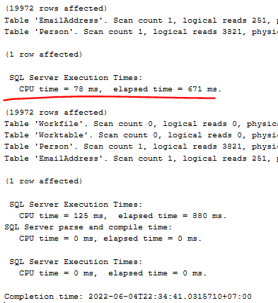

* Thống kê thời gian chạy của hai query (phân biệt bởi nét đỏ, query dưới không sử dụng index).

1. *Hiển thị Title, FirstName, LastName như là một chuỗi nối nhằm dễ đọc và cung cấp tiêu đề cho cột tên (PersonName)*

* Tương tự như ý 1, câu lệnh truy cập tới tất cả các dòng trong bảng nên không có khác biệt nhiều giữa việc dùng Index hay không.

1. *Hiển thị chi tiết địa chỉ của tất cả các nhân viên trong bảng Person.Address*

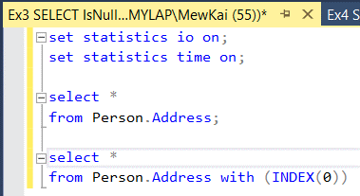

* Như câu 1.

1. *Liệt kê tên của các thành phố từ bảng Person.Address và bỏ đi phần lặp lại*

1. *Hiển thị chi tiết của 10 bảng ghi đầu tiên của bảng Person.Address*

1. *Hiển thị trung bình của tỷ giá (Rate) từ bảng HumanResources.EmployeePayHistory*

* Query cost bằng nhau vì về cơ bản đều cần đọc tất cả các dữ liệu trong bảng.

1. *Hiển thị tổng số nhân viên từ bảng HumanResources.Employee*

1. *Đưa ra danh sách các khách hàng có trên 10 đơn hàng*

* Có thể thấy khả năng tìm kiếm của indexed query vượt trội hơn hẳn so với không sử dụng index khi yêu cầu select phức tạp.

1. *Đưa ra danh sách các mặt hàng chưa từng được đặt hàng*

* Ưu thế của indexed query thể hiện rõ khi phải thực hiện nhiều lệnh select có liên hệ với nhau trong một lần gọi.
* Câu lệnh không sử dụng index phải scan toàn bộ bảng thay vì nhảy trực tiếp tới hàng dữ liệu cần tìm 🡺 kéo dài thời gian xử lý.

1. *Sử dụng tool Execution Plan để giải thích các bước xử lý của các câu truy vấn trên*

* Mỗi câu lệnh có giải thích và EP kèm theo.
* Các ý không kèm theo EP do kết quả giống các ý trước.

1. *Sử dụng index trên 1 bảng nào đấy, xem xét hiệu năng thực thi các câu truy vấn trên bảng đấy*

* Dữ liệu mẫu AdventureWorks2019 có kèm sẵn index, để kiểm tra tốc độ và quy trình thực thi của query thì kèm theo lệnh with (INDEX(0)).
* Mỗi câu đều có 2 query có sử dụng index và không sử dụng index.

1. *Sử dụng câu truy vấn 10, hãy viết ra 2 đến 3 câu lệnh SQL, đánh giá hiệu năng thực thi giữa các câu lệnh SQL trên.*

* Việc sử dụng query có index giảm mạnh thời gian phải tìm các dữ liệu vì index giúp tìm dữ liệu cụ thể thay vì phải scan toàn bộ bảng.